BRAVE COMME UN LION

Si j’étais brave comme un lion
Je n’aurais peur de personne
Je rugirais plus fort que le tonnerre quand il tonne
Je serais terrible, énorme, courageux et terrifiant
Je n’aurais pas peur des grosses bêtes
D’un manège pour enfant

Si j’étais brave comme un lion
Moi le petit cochon rose
Même contre un éléphant je pourrais faire quelque chose
Je gagnerais en courant le plus rapide des lapins
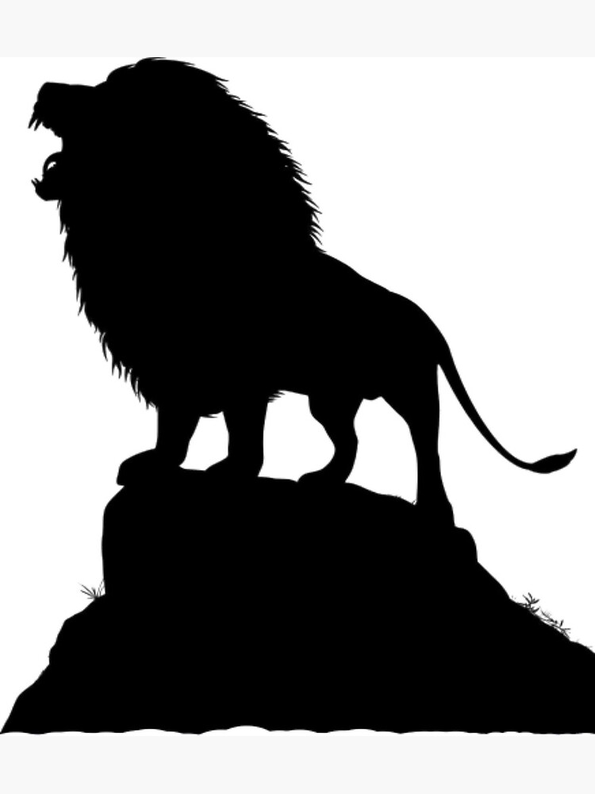
Je grimperais sur ce manège
Sans avoir peur de rien

Si j‘étais brave comme un GROS lion,
Ou même un lion moins gros
Je s’rais le roi des a-ni-maux !!!!

